Requisições em API usando o cURL
Ricardo Oliveira (TI acessível)

Vídeo: https://www.youtube.com/watch?v=1wbnp4A8_CY

No terminal (prompt de comando), entre com:

curl --help

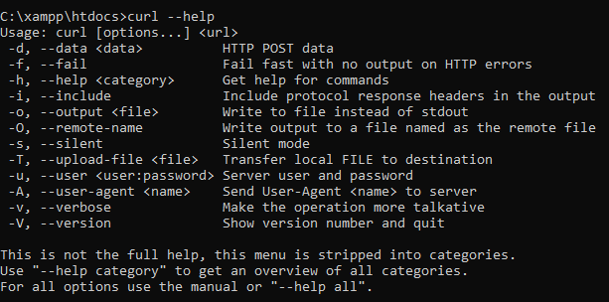

curl --version

curl -V

GET

Fazendo uma consulta com o cURL:

curl http://viacep.com.br/ws/53425410/json

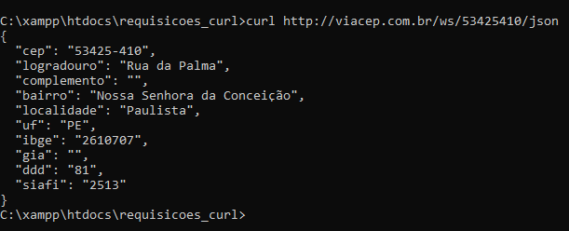

Utilizando o pipe para alterar a saída da resposta recebida

Dessa forma, por exemplo, é possível redirecionar a saída (response) para um arquivo de texto.

curl http://viacep.com.br/ws/53425410/json > info_cep.txt

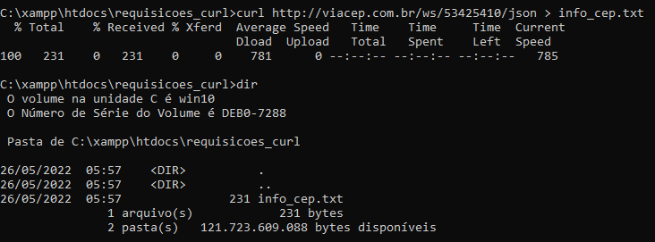

info_cep.txt

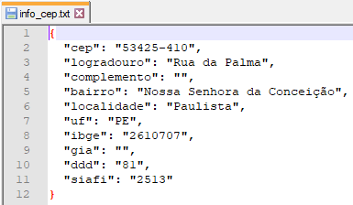

POST

É possível passar dados no corpo da requisição (body) ou no cabeçalho da requisição (header).

Para passar no body usa-se -d.
Para passar no header usa-se -H.

https://jsonplaceholder.typicode.com\users

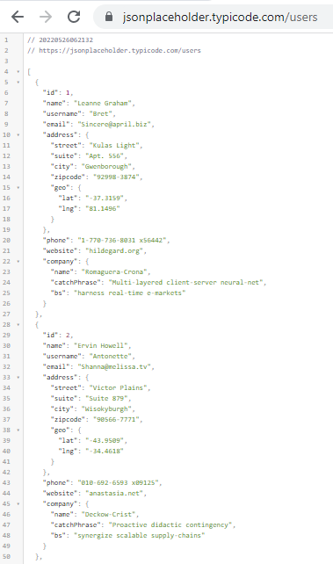
.
.
.
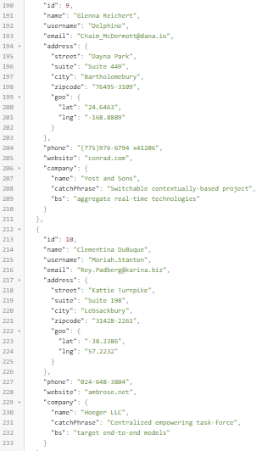

curl -X POST -H "Content-Type: application/json" -d "{\"name\":\"ricardo oliveira\",\"username\":\"visaodedev\"}" https://jsonplaceholder.typicode.com/users

-X especifica o verbo HTTP.

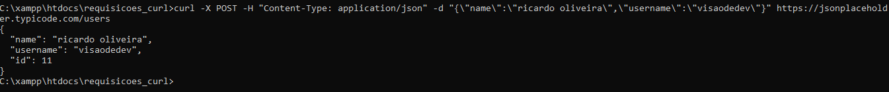

Passando a informação no body via arquivo de texto

request.txt

curl -X POST -H "Content-Type: application/json" -d "@request.txt" https://jsonplaceholder.typicode.com/users

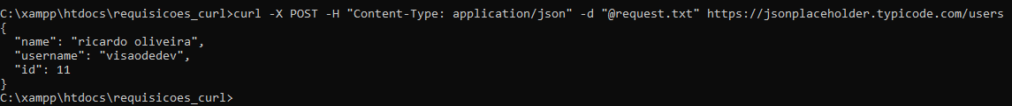

Recebendo a resposta em um arquivo de texto

curl -X POST -H "Content-Type: application/json" -d "@request.txt" https://jsonplaceholder.typicode.com/users > response.txt

